KAZIMIERZ DOLNY - JANOWIEC- MAGICZNE OGRODY
Data: 30/31 SIERPNIA 2023
Koszt: 350zł
Zapisy: p. Danuta Umińska 500 295 056
TPD Ostrów Mazowiecka
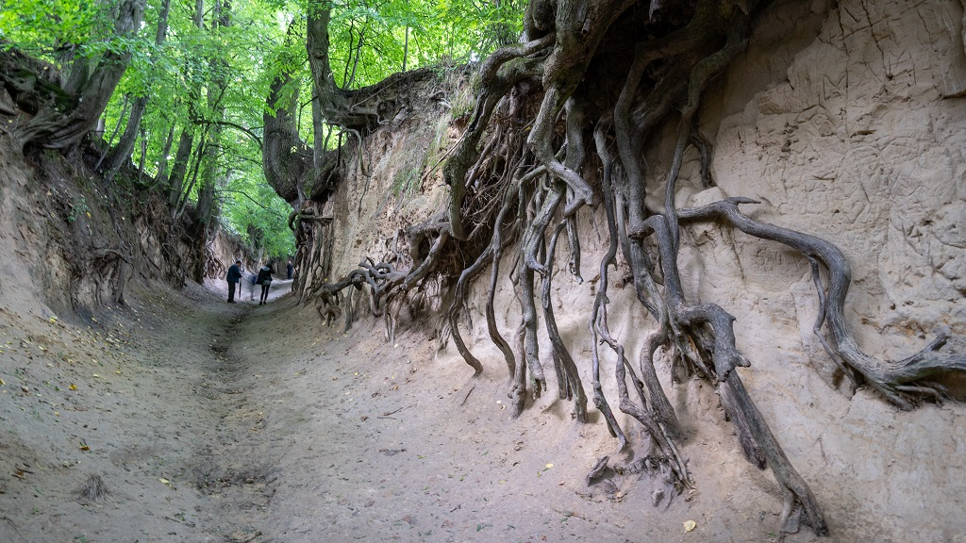
6.00 Wyjazd z Ostrowi Mazowieckiej, przejazd w kierunku Kazimierza Dolnego z przerwami
(236 km)
Zwiedzanie Kazimierza Dolnego/Stare Miasto/Góra Trzech Krzyży/Wąwóz
Nocleg/obiadokolacja/śniadanie – (Schronisko młodzieżowe POD WIANUSZKAMI mieści się w zabytkowym spichlerzu zbudowanym pod koniec XVII wieku)
Rejs statkiem po Wiśle
Zwiedzanie zamku w Janowu
Pobyt w Magicznych Ogrodach/korzystanie z atrakcji/posiłek
17.00 wyjazd do Ostrowi Mazowieckiej
Ok.21 powrót do Ostrowi Mazowieckiej/rozwiązanie wycieczki

